**Белькевич Глеб**

**Лабораторная работа №7**

**ФМиИТ, 21 группа (31 pls)**

***Задание 1.*** Утилита Ipconfig. Изучите конфигурацию протокола IP на вашем компьютере. Дайте необходимые пояснения по выводимой информации (построчно рассмотрите параметры в секциях "Настройка протокола IP для Windows", "Ethernet адаптер" (для проводного подключения к ЛС), "Адаптер беспроводной локальной сети" (соответственно, для беспроводного адаптера)). Обратите внимание на параметры "DNS-суффикс подключения", "Автонастройка включена", "IP-маршрутизация включена" и объясните их применение.

*Ответ:* Утилита IPCONFIG используется для определения текущих настроек протокола IP, управления динамическими IP-адресами для указанного сетевого адаптера и кэшем DNS. По умолчанию отображаются только IP-адрес, маска подсети и основной шлюз для каждого адаптера, связанного с TCP/IP. Для вывода полных сведений о настройке в командной строке задаётся ключ /all.

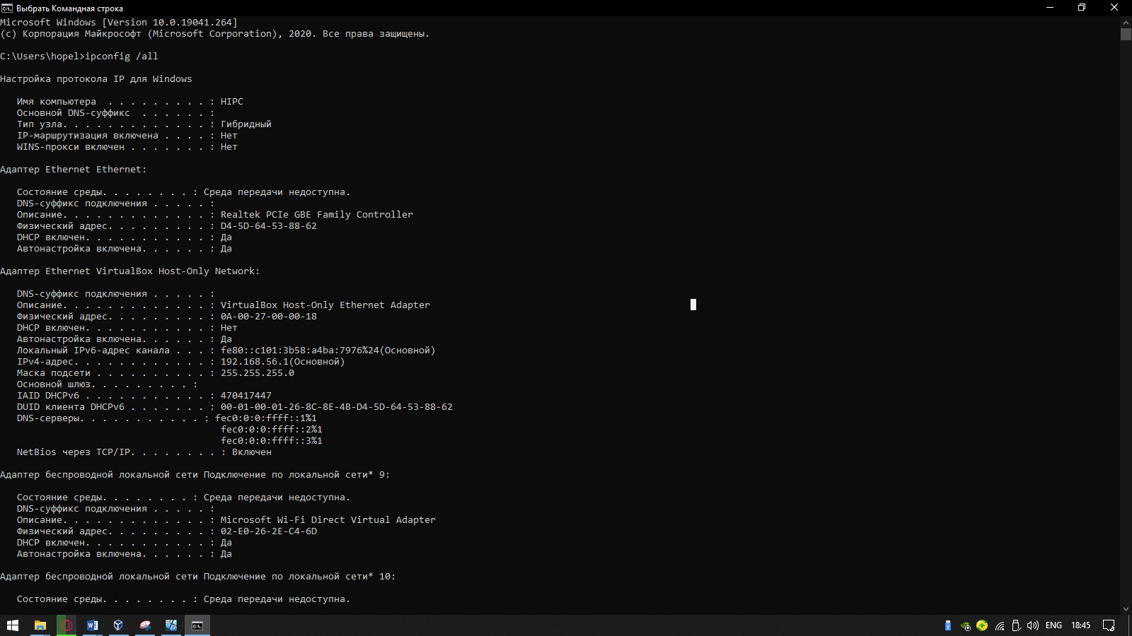

Описание. . . . . . . . . . . . . : Realtek PCIe GBE Family Controller - название сетевого адаптера..   
Физический адрес. . . . . . . . . : D4-5D-64-53-88-62- MAC- адрес данного адаптера.  
DHCP включен. . . . . . . . . . . : Да - признак использования DHCP для конфигурирования сетевого адаптера  
Автонастройка включена. . . . . . : Да - признак автоматической настройки параметров адаптера с использованием функции автоматического назначения адресов (APIPA) при отсутствии сервера DHCP. Данный режим позволяет назначить приватный немаршрутизируемый IP-адрес сетевому адаптеру и определяется значением ключа реестра

Локальный IPv6-адрес канала . . . : - локальный IPv6 адрес, если используется адресация IPv6  
  
IPv4-адрес. . . . . . . . . . . . : - используемый для данного адаптера IPv4 - адрес.  
  
Маска подсети . . . . . . . . . . : 255.255.225.0 - маска подсети.  
  
Аренда получена. . . . . . . . . . : - дата и время получения сетевой конфигурации от сервера DHCP  
  
Срок аренды истекает. . . . . . . . . . : - срок истечения аренды сетевых настроек. Определяется сервером DHCP.  
  
Основной шлюз. . . . . . . . . : fe80::84cf:387c:4e98 - IP - адрес маршрутизатора, используемого в качестве шлюза по умолчанию.  
  
DHCP-сервер. . . . . . . . . . . : 192.168.43.1 - - IP-адрес DHCP-сервера, от которого получена сетевая конфигурация.

IAID DHCPv6 . . . . . . . . . . . : - идентификатор арендованного адреса IAID  
  
DUID клиента DHCPv6 . . . . . . . : - идентификатор участников DHCP  
  
DNS-серверы. . . . . . . . . . . : - адреса DNS - серверов, используемых для разрешения имен в IP-адреса узлов.  
  
NetBios через TCP/IP. . . . . . . . : Включен - режим использования NetBios через протокол TCP/IP.

***Задание 2.*** Утилита Ping. Определите IP-адрес и проверьте доступность компьютеров maz.by, mf.vsu.by, www.vsu.by, www.microsoft.com и microsoft.com, disneyland.disney.go.com. Как при помощи ping можно определить MTU для маршрута к заданному хосту? Каким образом при помощи ping можно имитировать работу утилиты traceroute (tracert)?

*Ответ:* 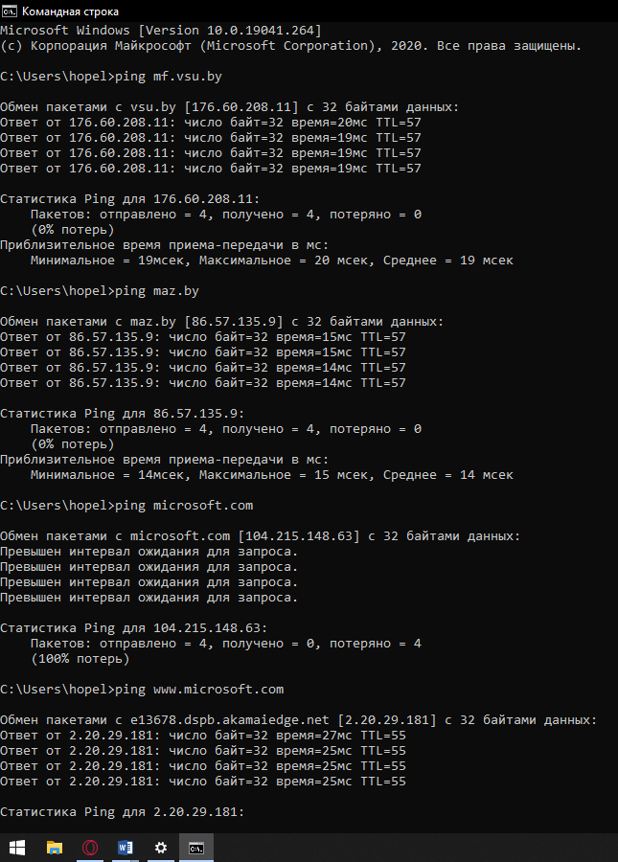

MTU (Maximum Transmission Unit) это максимальный размер пакета, который может быть передан по сети. vЕсли нужно найти самый подходящий размер MTU с помощью команды Ping, следует определить начальное значение и уменьшать его до тех пор, пока прекратятся ошибки. Если значение большое, мы получим следующую ошибку:

Один из самых простых и точных способов определения оптимального размера MTU использует ping:

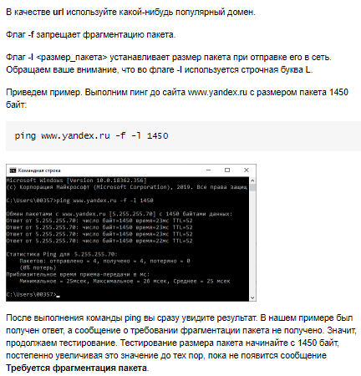 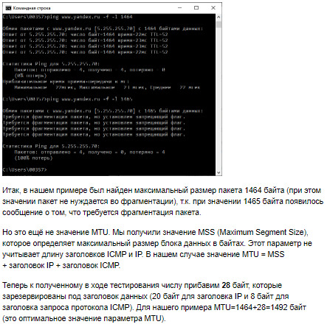

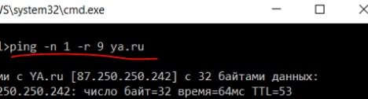Также команда Ping имеет параметр –r для определения пути до удалённого узла, но есть одно ограничение: параметр -r не может принимать значение больше 9. К примеру, используя следующую команду:

Имитация работы tracert используя ping:

for /l %i in (1,1,30) do @ping -i %i -n 1 google.com | find "TTL expired"

***Задание 3.*** Утилита Tracert. Определите маршруты IP-пакетов до следующих хостов: mf.vsu.by, maz.by, www.microsoft.com, sourceforge.jp.

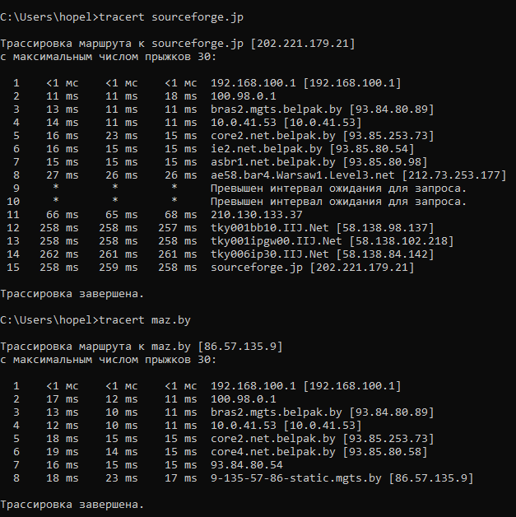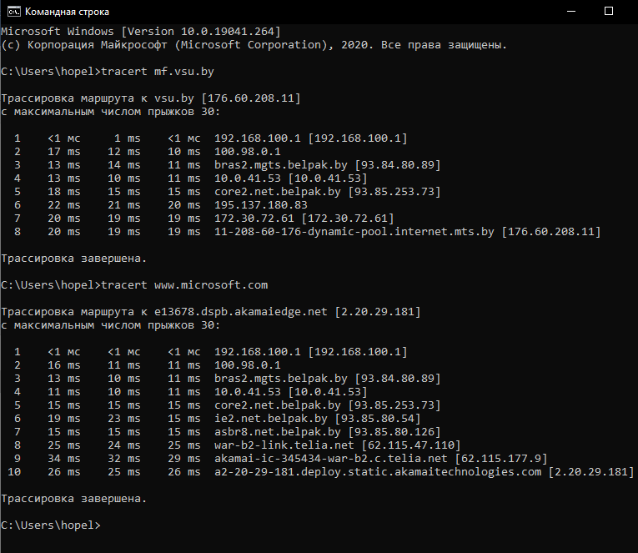

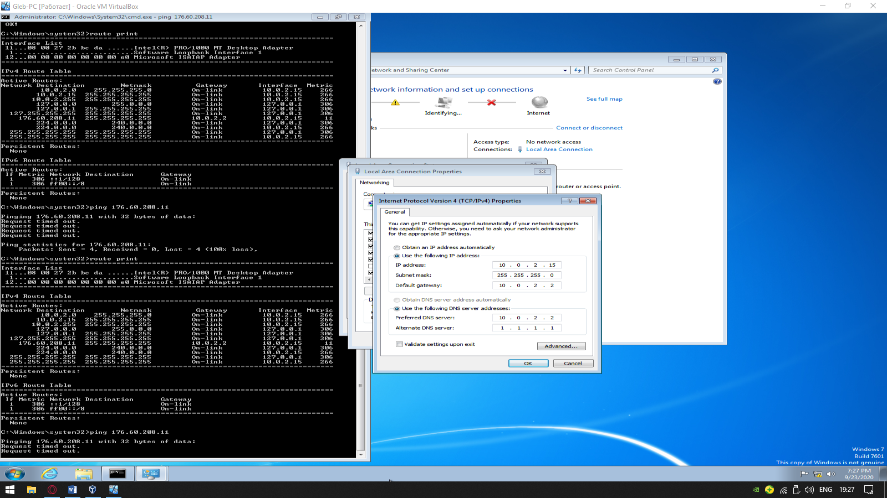

***Задание 4.*** Утилита Route. Выведите таблицу маршрутизации Вашего компьютера и изучите её. Объясните её устройство:

а) Определите адрес шлюза по умолчанию. Найдите специфические маршруты в таблице. Найдите маршруты широковещания по доступным сетям. Найдите ограниченный широковещательный маршрут(маршруты).

Удалите в настройках используемого сетевого адаптера маршрут по умолчанию. Перед этим определите IP-адреса необходимых сетевых хостов.

б) На гостевой машине добавьте в таблицу маршрутизации специфический маршрут - путь к www.vsu.by (IP-адрес см. задание 2). С помощью команды ping убедитесь в работоспособности настроек.

в) Удалите добавленный маршрут.

г) Добавьте на гостевой машине маршрут к сети, в которой находятся публичные DNS-сервера google - 8.8.8.8 и 8.8.4.4. С помощью команды ping убедитесь в работоспособности настроек. (Для определения адреса сети можно использовать сервис 2ip.ru)

д) Удалите добавленный маршрут.

е) На гостевой машине добавьте маршрут по умолчанию при помощи команды route.

Верните настройки шлюза по умолчанию для используемого сетевого адаптера в первоначальное состояние.

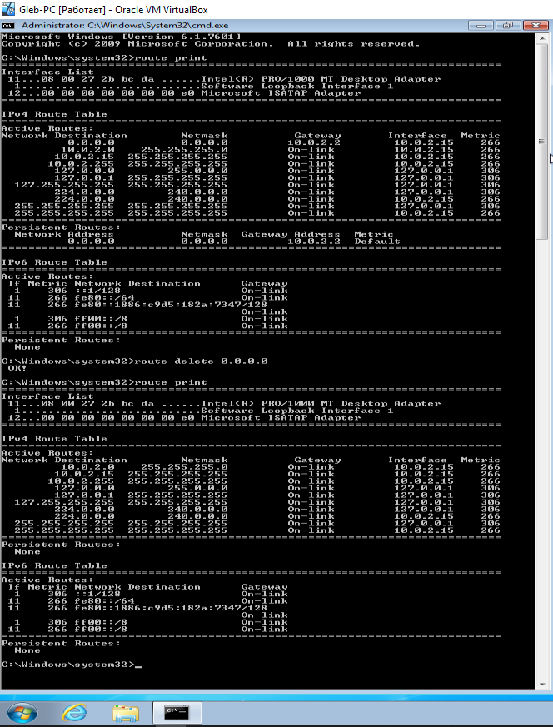

а) Шлюз по умолчанию: 10.0.2.2. Специфические маршруты: 255.255.255.255, 127.0.0.1, 224.0.0.0. Маршрут широковещания: 224.0.0.0.

б)

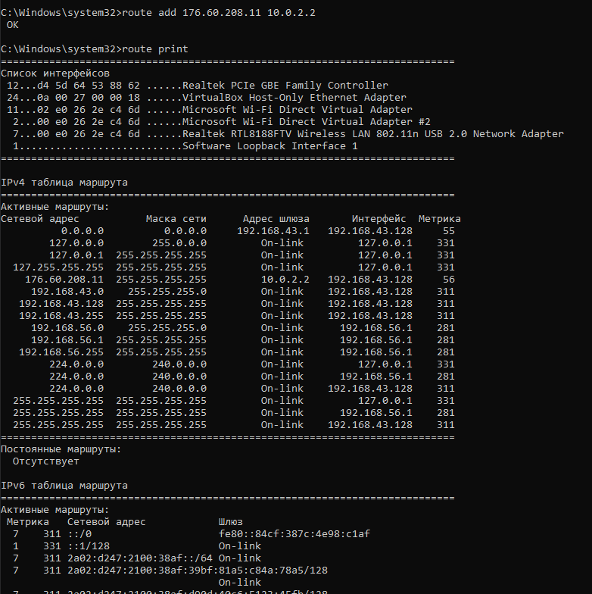

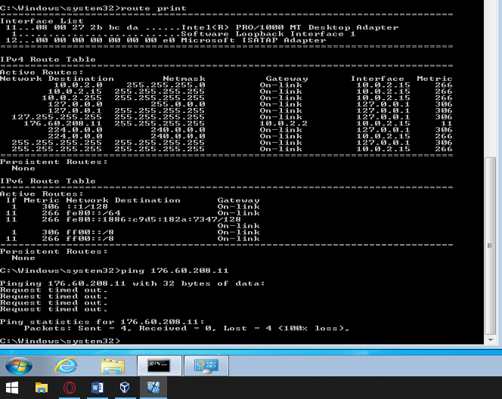

В)

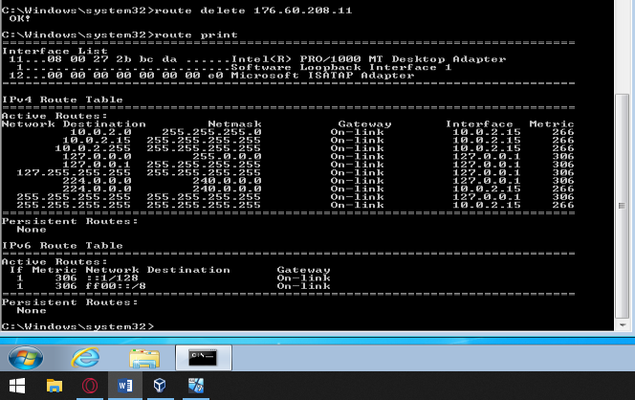

Г)

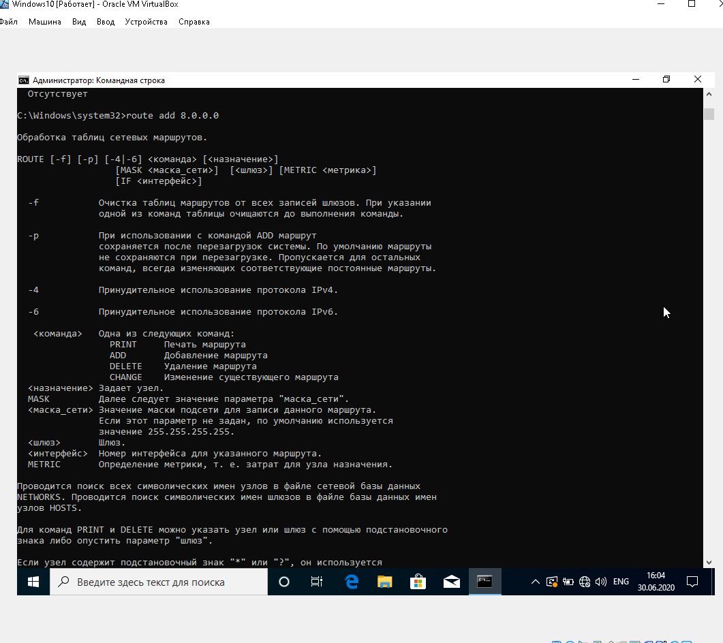

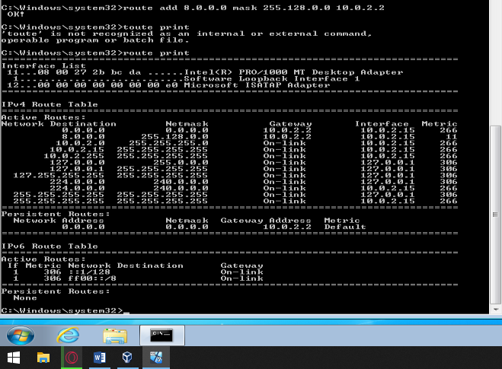

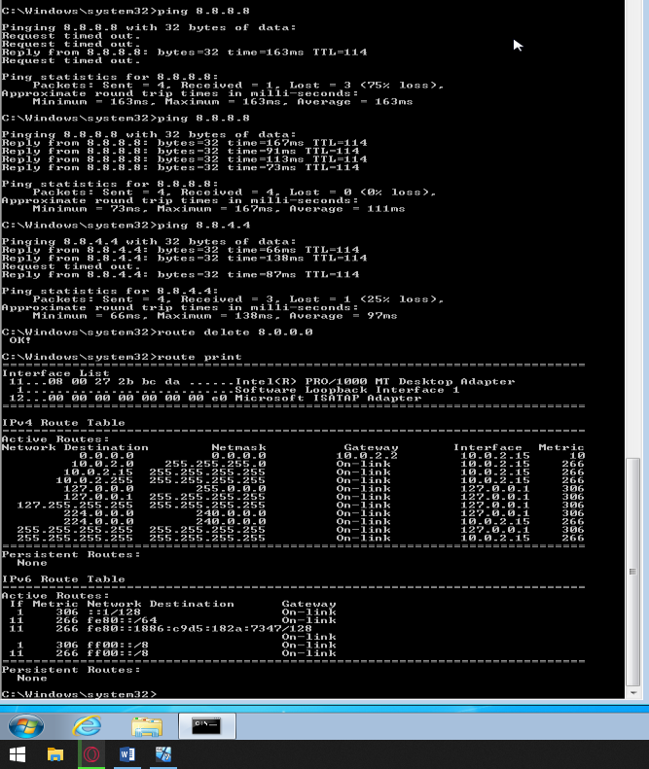

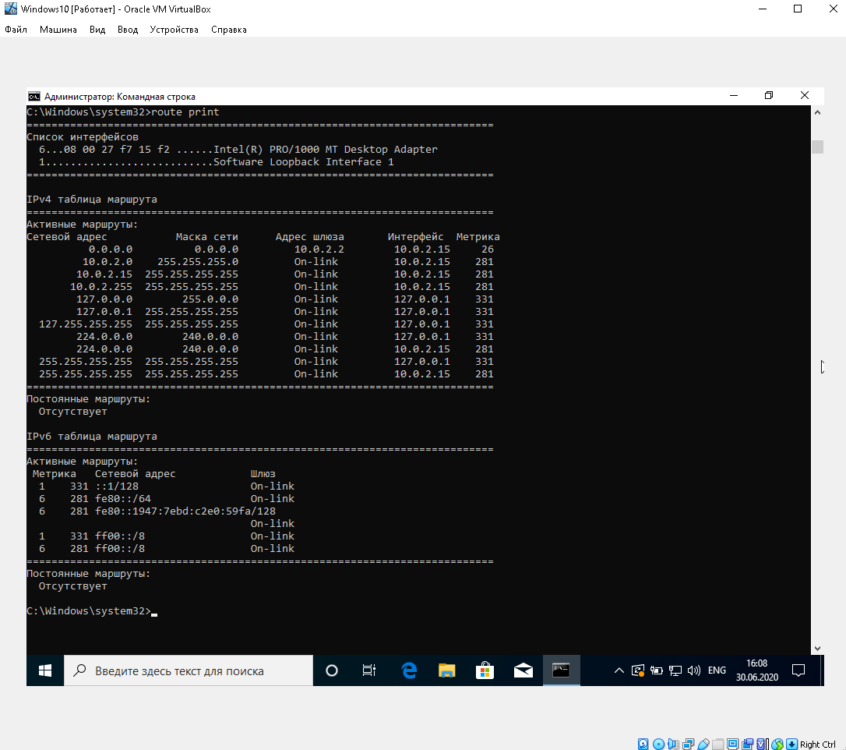

***Задание 5.*** Утилита Arp.

а) Определите физический адрес всех компьютеров в аудитории (при выполнении задания дома - проигнорировать). Определите физические адреса компьютеров, с которыми Ваш компьютер обменивался данными в последнее время.

б) Удалите все физические адреса из табли­цы.

в) Определите физический адрес соседнего компьютера (при выполнении задания дома - определите физический адрес модема или точки доступа, через которую Вы подключены к сети).

г) Добавте запись о физическом адресе соседнего компьютера (или модема, точки доступа) в таблицу arp статически.

Б)

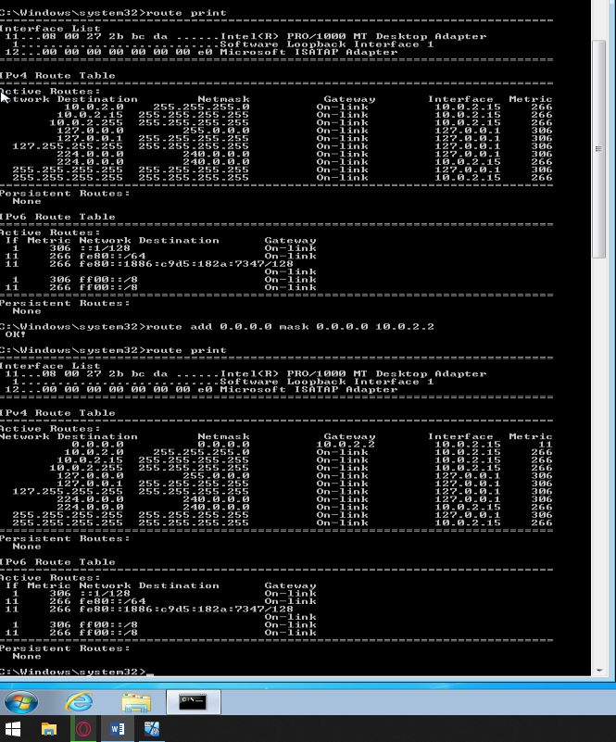

Физический адрес модема: 10.0.2.2 52-54-00-12-35-02

В)

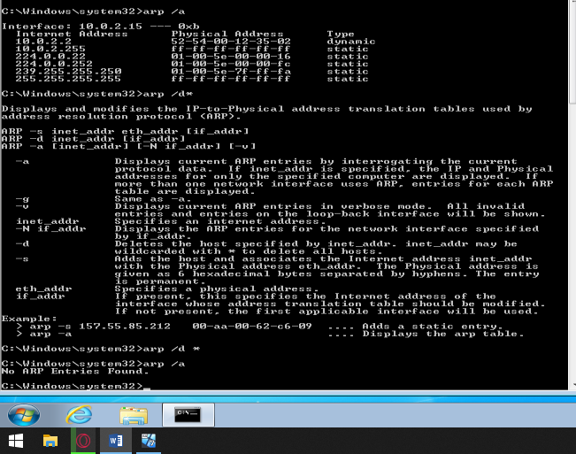

Г) 

***Задание 6.*** Утилита Net.

а) Определите текущие сетевые настройки Вашего компьютера.

б) Определите список доступных доменов.

в) Определите список доступных в ЛС компьютеров.

г) Определите список доступных ресурсов на компьютерах в локальной сети.

д) Подключите несколько из найденных ресурсов к Вашему компьютеру.

е) Проверьте доступность файлов на подключенных ресурсах. Отключите их.

Указание. Для выполнения этого задания на домашнем компьютере и отсутствии другого компьютера в сети, можно использовать сеть между гостевой виртуальной машиной и реальной хостовой системой.

А)

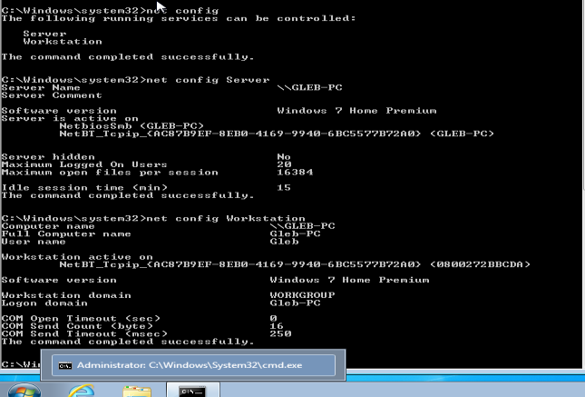

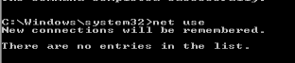

***Задание 7.***  Команда Netstat.

а) Изучите статистику работы протоколов. Объясните полученную информацию. Каким образом можно получить статистику переданного/полученного трафика для Вашего компьютера?

б) Определите открытые порты TCP и UDP и службы их использующие. (Их список можно посмотреть в файле C:\Windows\System32\Drivers\etc\services). Найдите два способа, как можно узнать, какое приложение использует заданный порт.

А) 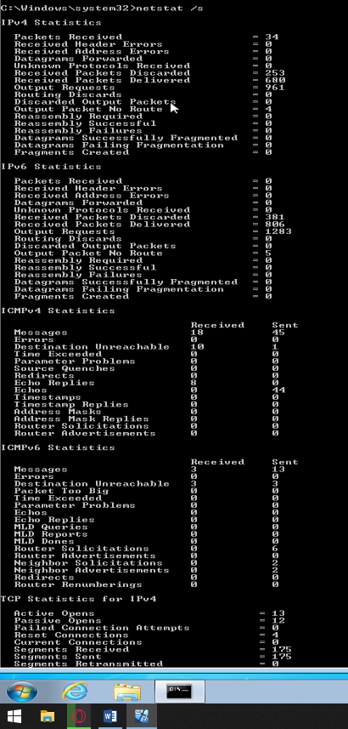

netstat /s показывает статистику полученного/отправленного трафика.

Б)

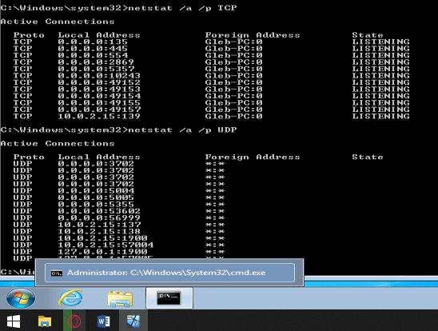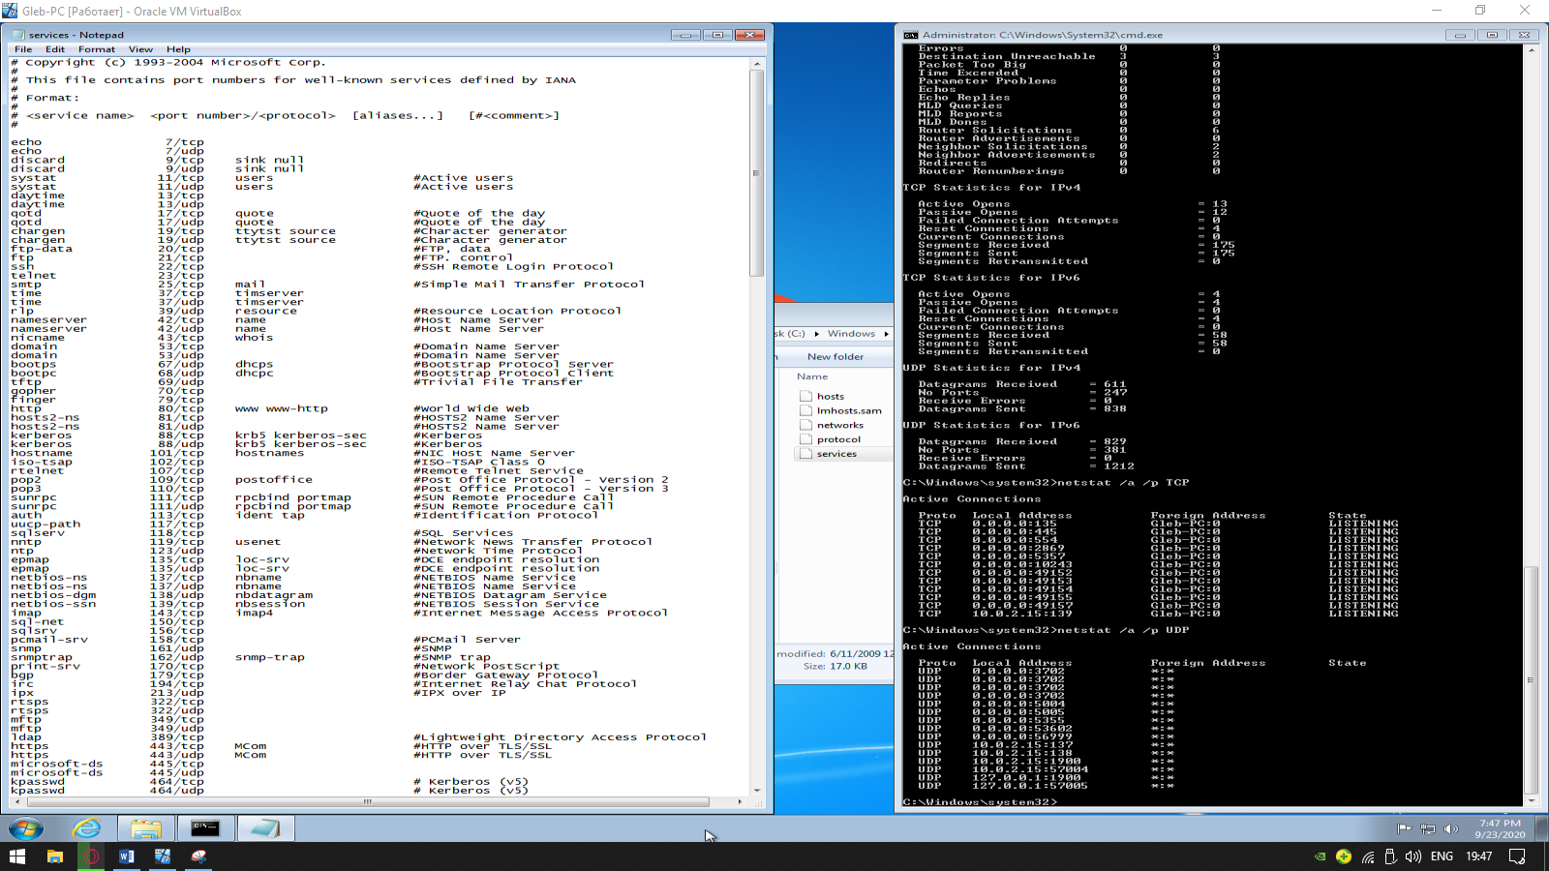

***Задание 8.***  Команда Nslookup.

а) Получите IP-адреса следующих хостов: www.vsu.by, yandex.by, rian.ru, google.by.

б) Определите, какие сервера отвечают за получение почты для доменов vsu.by, google.com, rambler.ru

в) Определите адреса DNS-серверов, отвечающих за домены vsu.by, ru, за корневой домен DNS.

г) Определите какие DNS-имена имеют хосты с IP-адресами: 1.1.1.1, 81.19.82.98, 178.159.243.85.

д) Определите e-mail контактного лица (администратора) для доменов: vsu.by, black, moscow.

А) 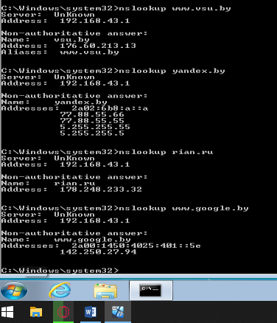

Б)

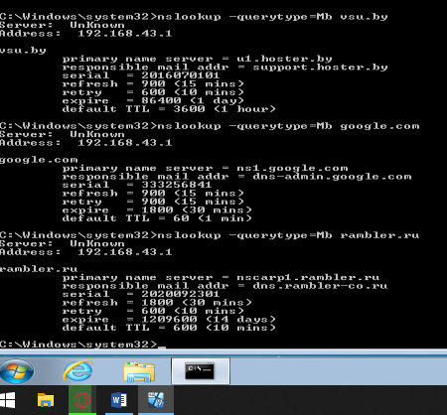

В)

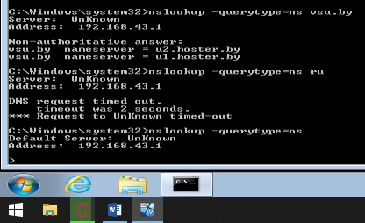

Г) 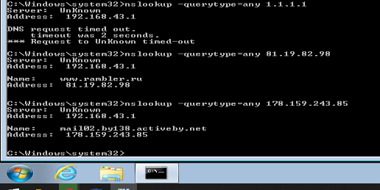

Д) : [admin@vsu.by](mailto:admin@vsu.by), tld-tech-poc@afilias.info,rzm-team@faitid.orgzz